南通市崇川区环境卫生管理处
生活垃圾分类宣传牌采购及安装询价项目
投标文件要求
一、投标文件的组成及密封要求
投标文件含：营业执照复印件、法人授权委托书、法人身份证复印件、委托代理人身份证复印件、报价函（见格式/单独封装）。
投标文件为A4纸打印，须密封在档案袋或信封中，在密封处写上投标人或委托代理人的姓名、身份证号码和电话号码，加盖公章。
二、相关投标文件格式

1.法定代表人身份证明

崇川区环境卫生管理处：

先生／女士现任我单位 职务，为法定代表人，身份证号码： 。
特此证明。

服务商（盖章）
年 月 日

（注：提供法定代表人的身份证复印件并加盖公章）

2.法定代表人授权委托书

崇川区环境卫生管理处：
本授权委托书声明：我公司法定代表人 先生/女士，现授权委托 （姓名）为我公司代理人，以本公司的名义参加本项目的磋商响应活动。代理人在开标、评标、合同谈判过程中所签署的一切文件和处理与之有关的一切事务，我均予以承认。
被委托授权人无转委权。特此委托。
法定代表人签字：
被委托授权人签字：
被委托授权人身份证号：
服务商（盖章）
年 月 日
（注：若法人直接来投标，就不需要此项，另提供被委托授权人的身份证复印件盖公章，将身份证原件带至开标现场备查）

3、报价函格式
报 价 函
致: 崇川区环境卫生管理处
- 我方已充分理解了崇川区环境卫生管理处的招标文件要求。报价总价为： 元。
2、一旦我方中标，我方保证按照贵方要求供货，并按要求缴纳2000元履约保证金。
3、除非另外达成协议并生效，你方的招标文件和本投标书将构成约束我们双方的合同。
4、我方确认投标函是我方投标的组成部分。

投标人或委托代理人：（签字）

身份证号码：

电话：

单位（盖公章）

日期： 年 月 日

- 外密封格式（A4纸打印、密封处四边盖公章）
南通市崇川区环境卫生管理处
生活垃圾分类宣传牌采购及安装询价项目
（项目名称）

投标文件

投标单位（盖公章）：

法定代表人或其委托代理人（签字或盖章）：

身份证号：

投标代表联系电话：

日期： 年 月 日

- 项目要求

1、招标内容：60个生活垃圾分类宣传牌制作及安装，以及雪弗板贴户外写真在质保期间的损坏更换。
- 分类宣传牌及相关配套的规格和做法：

分类宣传牌采用304不锈钢制作，壁厚为1.5mm，表面为1.2mm厚不锈钢，画面采用5mm雪弗板贴户外写真，内容由采购人指定。其表面不锈钢四边需要90度折边2.5cm，焊接到不锈钢方管上；二根立柱的地脚材质：300mm*300mm*10mm厚碳钢板，地面往下深埋不少于800 mm，用不少于300mm*300mm*800mm混凝土浇筑固定；恢复地坪，恢复绿化。

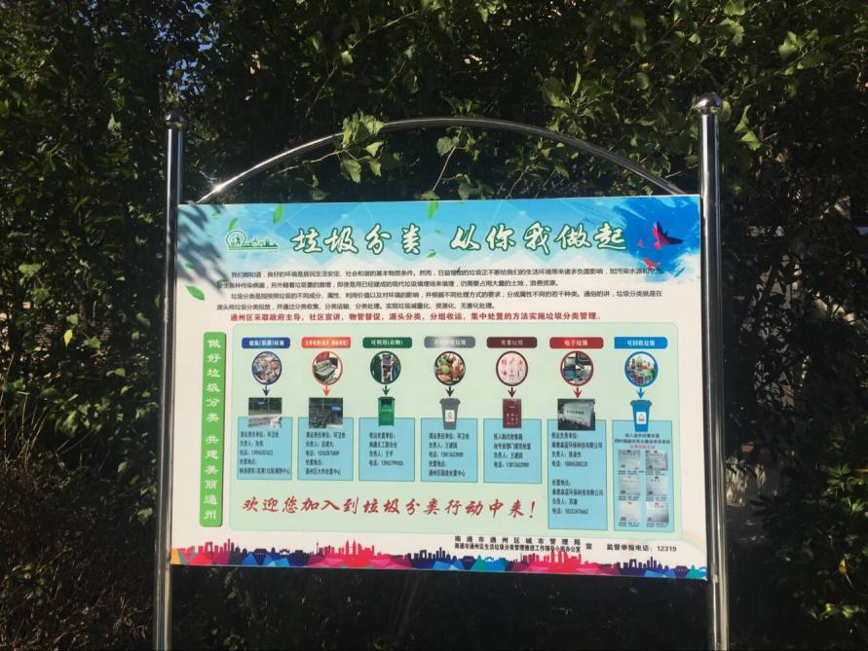

分类宣传牌示意图

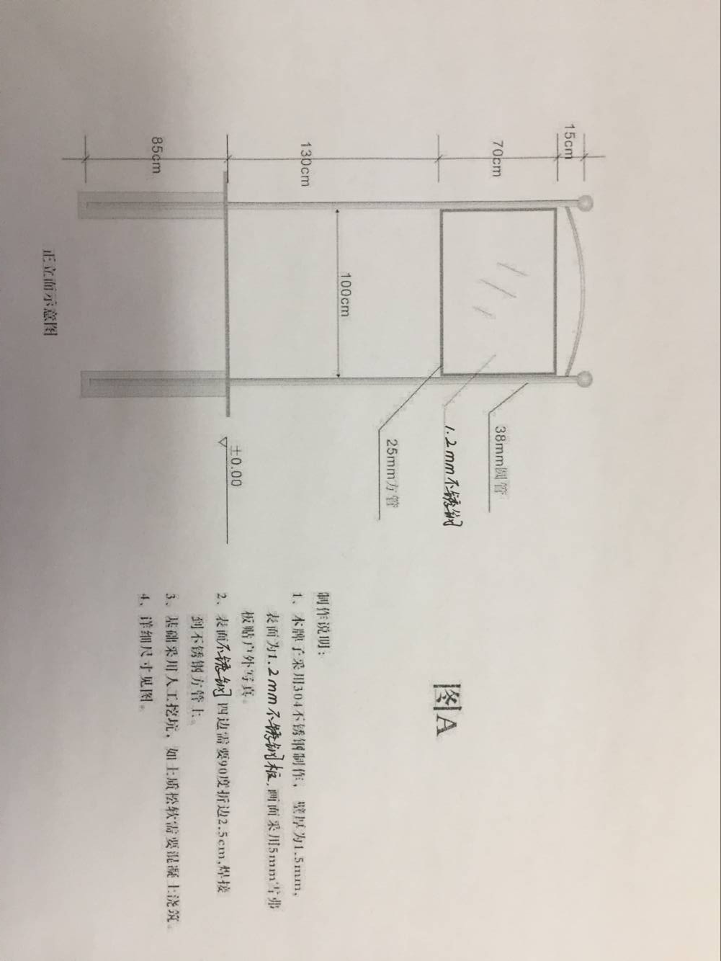

分类宣传牌尺寸、规格

以上产品品种、型号、规格、色泽、质量也可以作为参考，投标人本着安全、美观、耐用、工艺精湛的原则，在满足采购人需求的同时，所提供的产品可优于以上规格要求。

3、质量与安全要求：中标人对以上产品规格、工艺等作出质量保证承诺，须确保质量；中标人对施工和因施工质量对产品的后期使用安全等作出安全保证承诺，须确保施工安全和产品后期使用安全。产品后期使用安全，比如立柱地埋关系到的牌子稳固性、焊接的牢固度、材质的承受力等。

4、交货方式：中标人应在出厂安装前7天通知采购人，以便组织采购人到安装现场检验货物。

5、交货及安装时间要求：自签订合同后30日历天（具体时间由采购人通知）。

6、交货地点：崇川区内（具体位置由采购人提供）。

7、质量标准：一次性验收合格。

8、质量保证期：自全部安装到位并验收合格出具验收合格报告之日起两年。在质保期内因发生质量问题,中标人应在2小时以内响应，8小时内完成采购人提出维修要求。如需更换的,必须在2个工作日内解决。

9、付款方式

安装完成经验收合格后30日内付至合同价款的95% ，余款5%留作质保金，质保期满后一次结清（无息）。

